Welkom op onze HTML Tutorial.

Wij gaan hier de basics van HTML uitleggen.

**<!DOCTYPE>**

We beginnen altijd met **<!DOCTYPE html>** om te laten zien dat het een HTML file is.

Zonder deze tag zal de HTML code niet werken dus vergeet het niet!

Het uitroepteken in **<!DOCTYPE html>** is erg belangrijk dus vergeet dat ook niet.

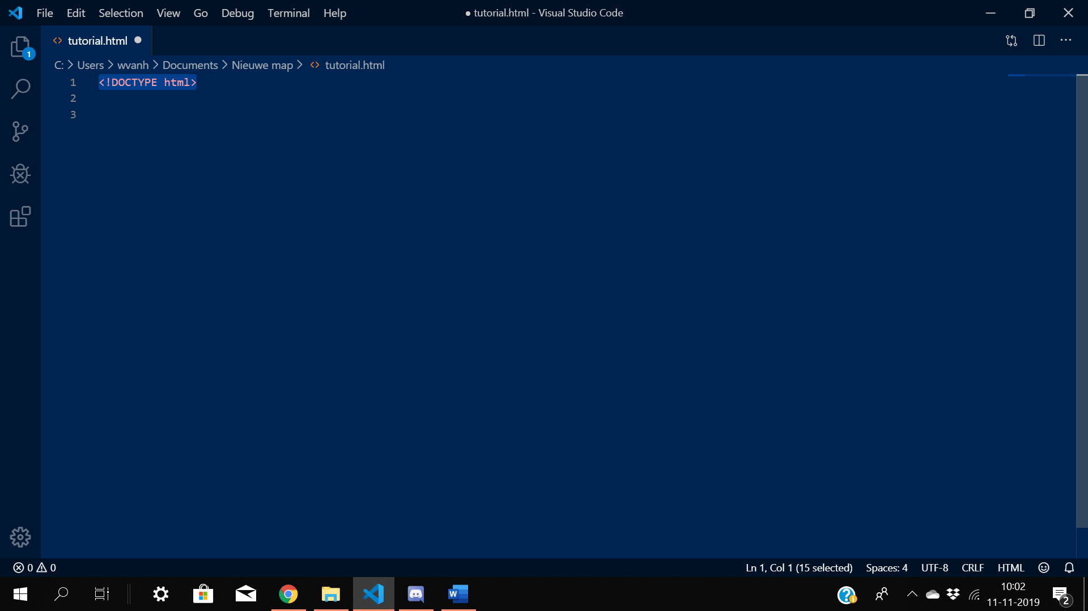

**tutorial.html**

Als je deze stap gevolgd hebt druk je tegelijkertijd op de toetsen; CTRL + S, om het op te slaan.

Noem het bestand **tutorial.html**. de .html is het belangrijkste. Anders werkt het bestand niet.

**Comment**

Nu je dit gedaan hebt kunnen we beginnen bij het begin.

Om de code netjes en overzichtelijk te houden begin ik altijd met een comment. Het begint altijd met <!—en eindigt met -- >.

Als je hetzelfde als mij wilt doen typ je tussen de brackets (> of <) wat ik ook getypt heb.

Zo houd je het overzichtelijk en netjes en dat is natuurlijk fijn wanneer iemand anders er bijvoorbeeld aan wilt werken.

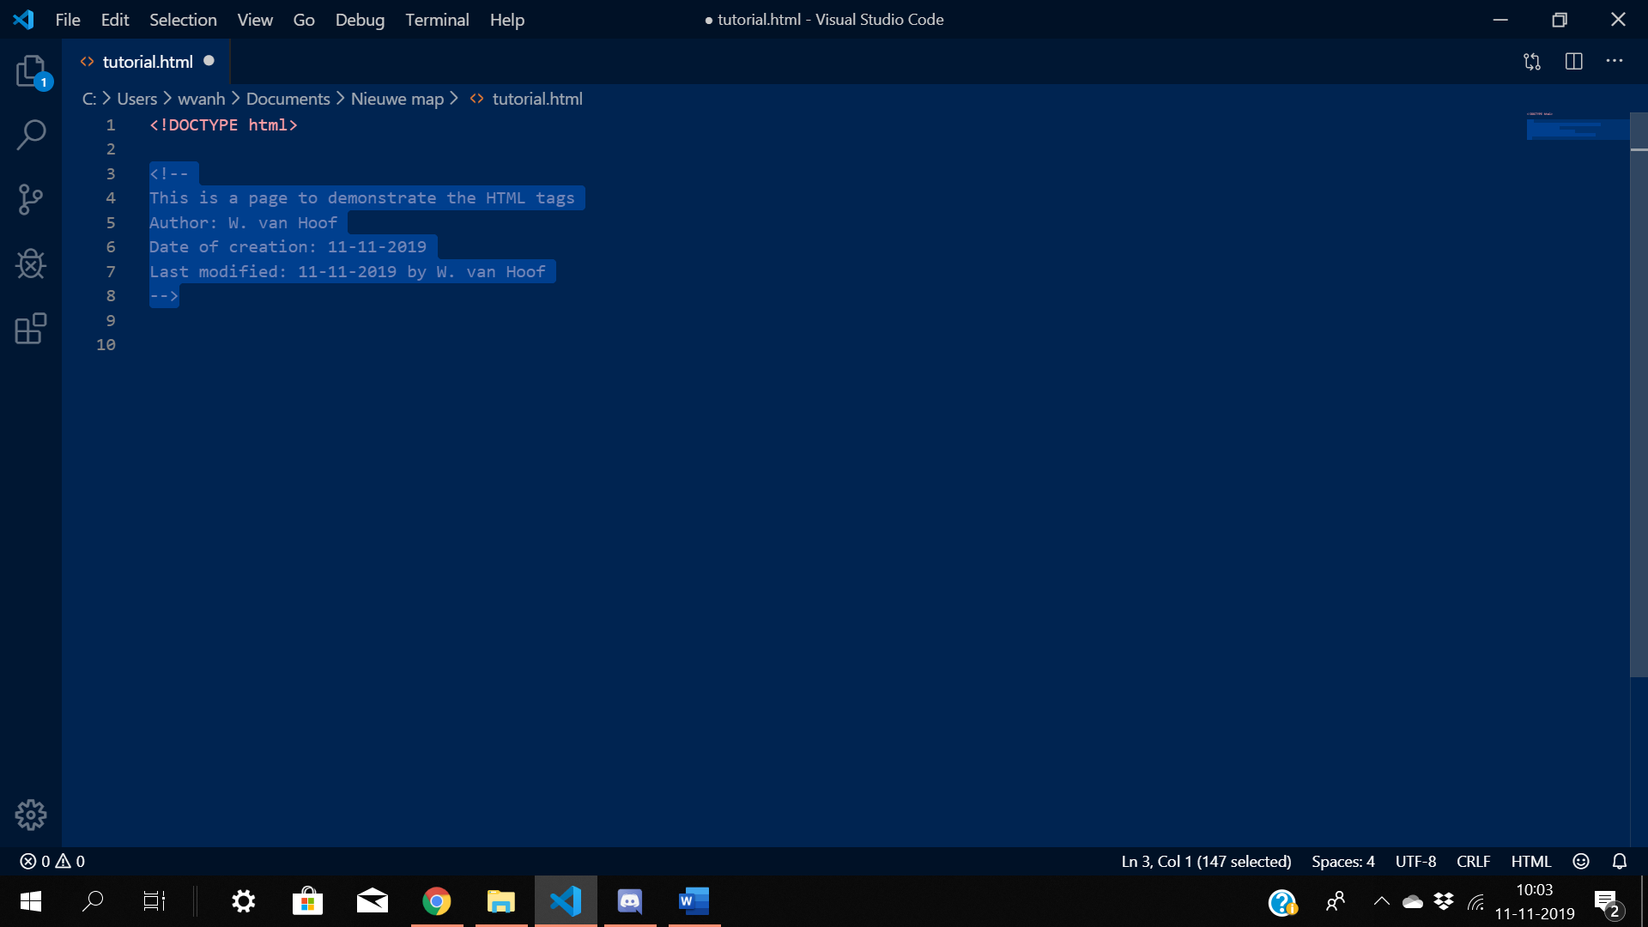

**Begin**

Onder de comment zet je een **<html>**. Zo laat je het bestand zien dat je in HTML gaat beginnen met coderen.

Plaats meteen ook een **</html>** erachter. (Als het al niet automatisch gebeurd is door het programma)

Tussen de **<html></html>** zet je6 spaties. Als je deze stappen gevolgd hebt zet je onder de **<html>** een **<head></head>.** Tussen de **><** zet je 2 spaties.

Onder de **<head>** zet je een **<title></title>.** Tussen de **<title></title>** zet je hoe je het bestand wilt noemen. In dit geval heet dit bestand HTML Tutorial.

Vergelijk de bron met jouw bestand. Komt alles overeen? Dan kunnen we beginnen aan het volgende deel.

Onder de </head> zet je een <body></body>. Alles wat tussen <body></body> komt is de basisweergave van het document: de kleur van de achtergrond, de tekst en de hyperlinks en of een achtergrondafbeelding.

Tussen de >< zet je 2 spaties.

Onder de <body> zet je een <h1></h1>. Tussen de <h1></h1> zet je hoe je de alineanaam wil noemen.

Tussen mijn <h1></h1> staat Lorem Ipsum als een voorbeeld. Het is geen eis.

Als het goed is staat onder de <h1></h1> een </body> en onder deze tag zou een </html> moeten staan. Als dit niet zo is. Doe dit.

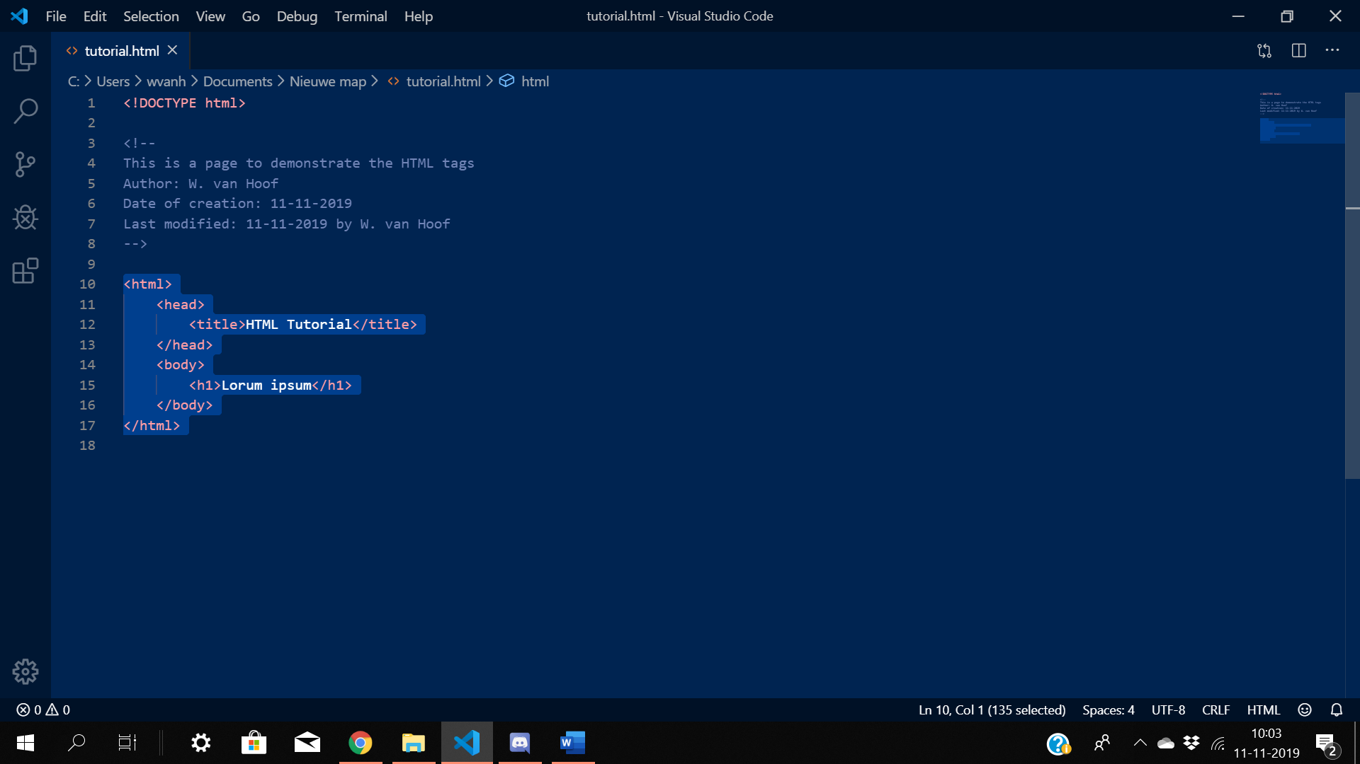

De foto hieronder zal je uiteindelijke resultaat zijn.

